Алтайский край
Описание региона (описание представлено с использованием материалов официального портала Администрации Алтайского края http://invest.alregn.ru/about_region/, http://invest.alregn.ru/investment_projects/realize_projects/list/#InvestAdminObjectsListContainer) .
Алтайский край расположен на юго-востоке Западной Сибири. Расстояние от Москвы до Барнаула, столицы Алтайского края, составляет 2932 км. Территория края составляет 168 тыс. кв. км. На севере край граничит с Новосибирской областью, на востоке - с Кемеровской областью, юго-восточная граница проходит с Республикой Алтай, на юго-западе и западе - государственная граница с Республикой Казахстан. Численность населения в регионе – 2,4 млн человек. Отличительной особенностью Алтайского края является высокая доля сельского населения.
На территории региона расположено 11 городских округов и 59 сельских районов. Административный центр - г. Барнаул.
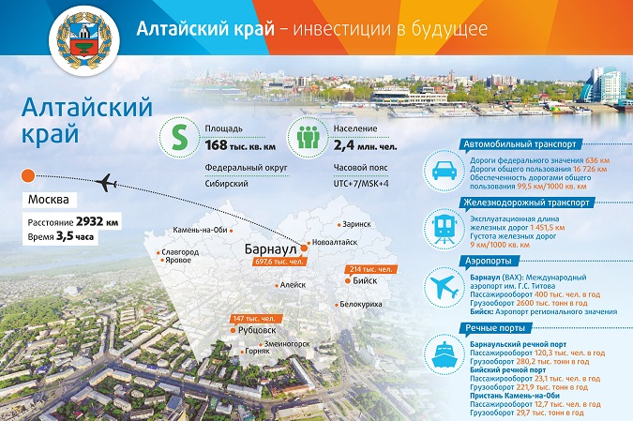
В крае преобладают два типа ландшафтов: на востоке - горный, на западе - степной. Здесь присутствуют почти все природные зоны России: степь и лесостепь, тайга, горы и богатые речные экосистемы. Из 13 000 озёр самое большое - Кулундинское, его площадь 728 кв. км. Наиболее крупные реки - Обь, Бия, Катунь, Алей и Чарыш.
Алтайский край располагает огромными запасами разнообразных природных ресурсов, богатым растительным и животным миром. Полезные ископаемые представлены месторождениями полиметаллов, железа, поваренной соли, соды, гипса, бурых углей и драгоценных металлов. Край знаменит уникальными месторождениями яшмы, малахита, порфиров, мраморов, гранитов, строительных материалов, минеральными и питьевыми водами, лечебными грязями. Лесной фонд составляет 4 433,3 тыс. га (26,4 % от всей территории региона).
Экономика Алтайского края - это сложившийся многоотраслевой комплекс. В структуре валового регионального продукта существенно преобладают доли промышленности, сельского хозяйства, торговли. Эти виды деятельности формируют 53,6% общего объема ВРП. Экономическому росту в крае способствует благоприятный предпринимательский климат и повышение деловой активности бизнеса, развитие общественной, транспортной и инженерной инфраструктуры.
Современная структура промышленного комплекса характеризуется высокой долей обрабатывающих производств (свыше 80% в объеме отгруженных товаров). Ведущими видами экономической деятельности в промышленности являются производство пищевых продуктов, машиностроительной продукции (вагоно-, котло-, дизелестроение, сельхозмашиностроение, производство электрооборудования), производство кокса, резиновых и пластмассовых изделий, а также химическое производство. В течение последних лет темпы развития промышленности края опережают общероссийские: объем производства за 2006-2015 годы возрос в 1,6 раза (по России – на 17,2%).
Весомую роль в формировании экономики края и уклада жизни населения играет сельское хозяйство. Основой этого является большая площадь пашни - 6,5 млн. га (5,6 % от пашни России), наличие 5 почвенно-климатических зон, сотни районированных сортов сельскохозяйственных культур, развитое животноводство (молочное скотоводство, птицеводство, свиноводство, овцеводство), а также квалифицированные трудовые ресурсы.
Алтайский край является крупнейшим производителем экологически чистого продовольствия в России.
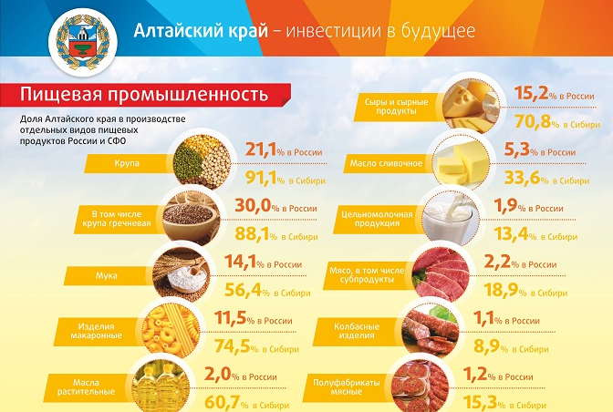
Регион занимает 1 место в Российской Федерации по посевной площади зерновых и зернобобовых культур. Край занимается 1 место в Сибири по валовому сбору зерна. Алтайский край - единственный от Урала до Дальнего Востока регион, выращивающий сахарную свеклу, крупнейший производитель маслосемян подсолнечника в СФО (на его долю приходится более 90% производства), занимает лидирующие позиции в округе по производству льноволокна.
Алтайский край находится на самых высоких строчках в рейтингах российских регионов по объемам производства продуктов питания: 1 место – по муке, жирным сырам и гречневой крупе, 2 место – по крупе, 3 место – по макаронным изделиям, 3 место – по животному маслу. Существенную долю край занимает в производстве продукции функционального назначения.
Алтайский край – один из крупнейших производителей качественной говядины в России, по объемам ее производства среди регионов. По поголовью крупного рогатого скота регион занимает 4 место в рейтинге субъектов Российской Федерации.
Трудовые ресурсы Алтайского края, подготовленные научными и научно-образовательными учреждениями различных профилей, характеризуются высоким профессиональным уровнем и способны удовлетворить потребность развивающейся экономики в научных исследованиях и высококвалифицированных кадрах для реализации инновационных проектов и размещения технологически новых производств.
Алтайский край находится на пересечении трансконтинентальных транзитных грузовых и пассажирских потоков, в непосредственной близости к крупным сырьевым и перерабатывающим регионам. По территории края проходят автомагистрали, соединяющие Россию с Монголией, Казахстаном, железная дорога, связывающая Среднюю Азию с Транссибирской магистралью, международные авиалинии. Выгодное географическое положение региона и его высокая транспортная доступность открывают широкие возможности для установления прочных экономических и торговых связей межрегионального и международного уровней.
Рекреационный потенциал в сочетании с благоприятным климатом юга Западной Сибири, богатое историко-культурное наследие предоставляют возможность для развития на территории Алтайского края разнообразных видов туризма и спортивно-развлекательного отдыха. Регион также обладает уникальными природными лечебными ресурсами, необходимыми для развития санаторно-курортных комплексов и является одним из крупнейших в России центром индустрии здоровья. Рекреационный потенциал в сочетании с благоприятным климатом юга Западной Сибири, богатое историко-культурное наследие предоставляют возможность для развития на территории Алтайского края разнообразных видов туризма и спортивно-развлекательного отдыха. Регион также обладает уникальными природными лечебными ресурсами, необходимыми для развития санаторно-курортных комплексов и является одним из крупнейших в России центров индустрии здоровья. На протяжении последних лет город-курорт Белокуриха признается победителем в номинации «Лучший курорт федерального значения».
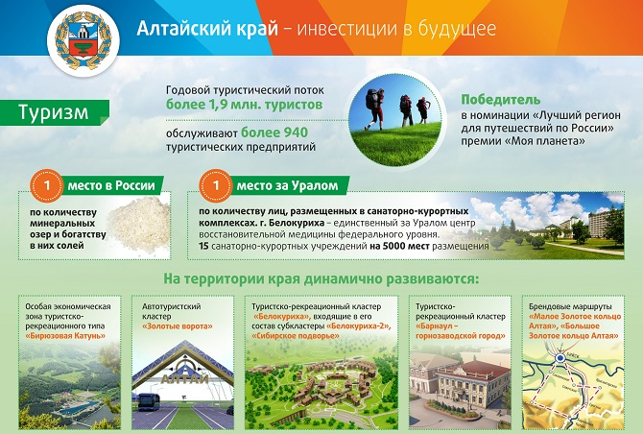
Около половины его городов и районов стали зонами активного развития туризма. На территории края динамично развивается особая экономическая зона туристско-рекреационного типа «Бирюзовая Катунь», автотуристский кластер «Золотые ворота», туристско-рекреационный кластер «Белокуриха», входящий в его состав субкластер «Белокуриха-2», инвестиционный проект которого получил высшую награду как «Лучший проект лечебного курорта», а также субкластер «Сибирское подворье», туристско-рекреационный кластер «Барнаул – горнозаводской город».
Визитной карточкой региона стали брендовые маршруты «Малое Золотое кольцо Алтая» и Большое Золотое кольцо Алтая».
Политика Алтайского края направлена на формирование максимально выгодных условий для привлечения инвестиций: совершенствование форм государственной поддержки бизнеса, развитие инфраструктуры (транспортной, энергетической), укрепление экономических позиций края внутри России и за рубежом, обеспечение правопорядка.
Наиболее крупные инвестиционные проекты края с объемом инвестиций более 150 млн.руб реализация которых идет в крае представлены ниже.
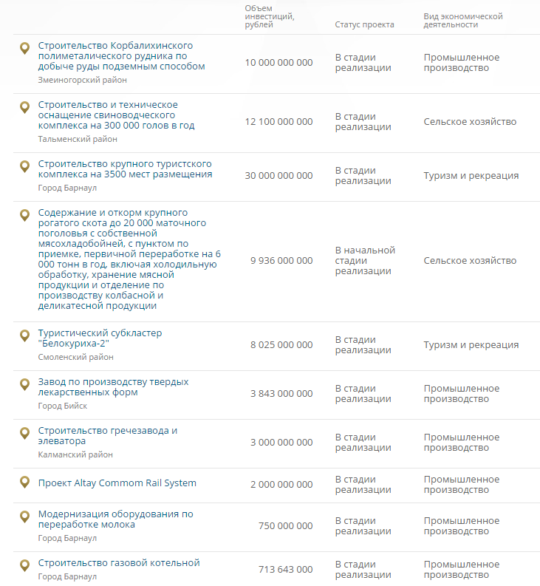
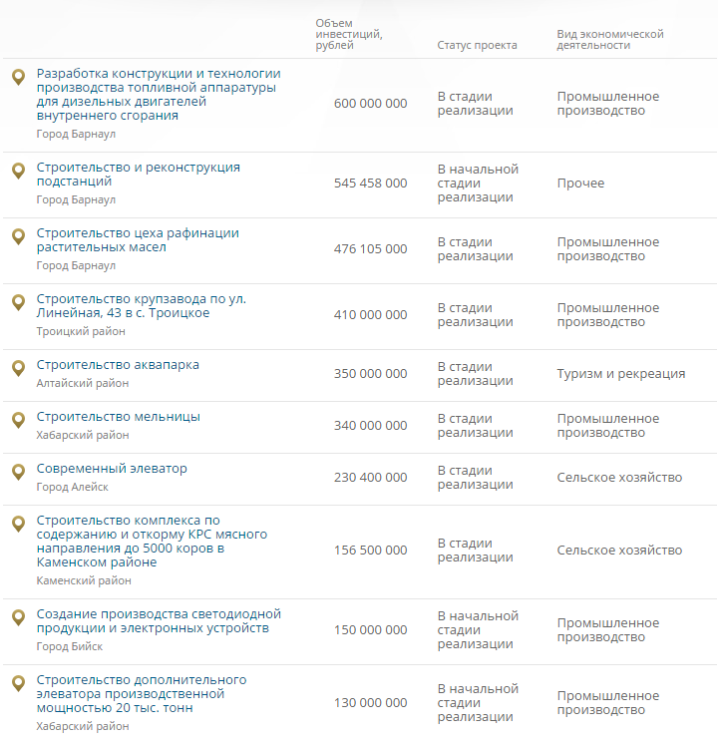

Барнаул. Описание региона (описание представлено с использованием материалов официального портала Администрации Алтайского края, администрации г.Барнаула).
История: В 1730 году посланцы известного уральского заводчика Акинфия Демидова, занятые поисками удобного места постройки нового завода, выбрали устье реки Барнаулки. Выбор оказался довольно удачный. Заводы того времени были крайне зависимы от воды, приводившей в движение машины и механизмы. Необходим был также и лес – из него выжигали древесный уголь для медеплавильного производства.
На Алтае была найдена серебряная руда, и в 1747 году императрица Елизавета Петровна издает указ, которым значительные территории юга Западной Сибири были превращены в царское поместье. В XVIII-первой половине XIX века на Алтае выплавляли 90% российского серебра. Поэтому не случайно Барнаул за короткое время из небольшого заводского посада стал в 1771 году «горным городом» - одним из крупнейших в Сибири.
Во время Великой Отечественной войны в Барнауле разместилось около ста промышленных предприятий из Москвы, Ленинграда, Одессы, других городов, временно оккупированных фашистскими войсками. Именно в это время в городе стали работать крупные машиностроительные предприятия – заводы «Трансмаш», котельный, станкостроительный, выпустил первую продукцию радиозавод.
Экономические особенности: Барнаул - крупный транспортный узел, через него проходит Западно-Сибирская железная дорога, автомобильные трассы связывают город с населенными пунктами края, с Новосибирском, Кузбассом, Казахстаном, есть речной порт.
Обзор социально-экономической ситуации в г.Барнауле за январь-апрель 2017 года приведен на основании данных официального сайта г.Барнаула, (статья размещена http://barnaul.org/upload/medialibrary/f6b/obzor-za-yanvar_fevral-2017.pdf):
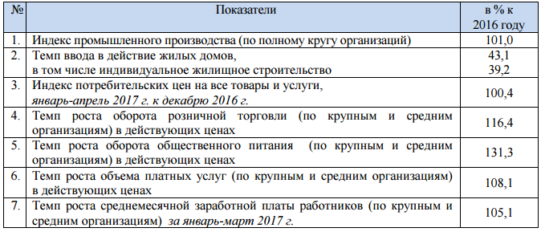
Промышленность. Индекс промышленного производства по полному кругу организаций составил 101%, в том числе обрабатывающие производства – 101,9%, обеспечение электрической энергией, газом и паром; кондиционирование воздуха – 97,5%; водоснабжение, водоотведение, организация сбора и утилизации отходов – 95,3%.
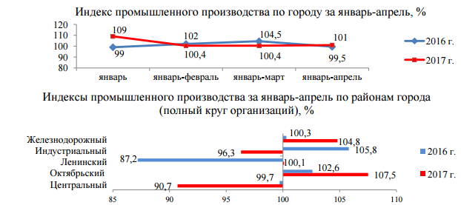
Инвестиции и строительство. В отчетном периоде на реализацию адресной инвестиционной программы (далее – АИП) из бюджета города направлено 132 млн. рублей, что составляет 22% от плана на год (на 01.05.2016 – 130,7 млн. рублей и 20,1% соответственно). С участием бюджетов всех уровней АИП профинансирована в объеме 202,2 млн. рублей (на 01.05.2016 – 153,2 млн. рублей).
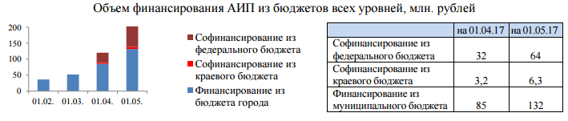
В городе введено 73,5 тыс. кв.метров жилья (43% к январю-апрелю 2016 года), в том числе юридическими лицами – 59,5 тыс. кв.метров (39,1% соответственно), индивидуальными застройщиками – 14 тыс. кв.метров (73,5% соответственно).
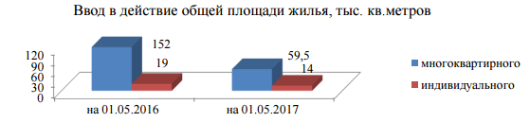
Труд и занятость населения. Основные показатели состояния занятости населения сохраняются на уровне 2016 года: безработица по отношению к численности трудоспособного населения - 0,4%, напряженность на рынке труда - 0,3 чел. на 1 вакансию. Заработная плата по крупным и средним организациям за январь-март 2017 года увеличилась на 5,1% к 2016 году и составила 28038 рублей. По данным Алтайкрайстата на 01.05.2017 зарегистрирована просроченная задолженность по заработной плате – 11,3 млн. рублей в трех организациях города (ФГУП «Овощевод», ОАО «ПромСтройМеталлоКонструкция», ЗАО «Завод алюминиевого литья») перед 500 работниками.
Цены. Средние цены в городе с начала года возросли на все товары и услуги на 0,4%, в т.ч.: на непродовольственные товары - на 0,9% (за январь-апрель 2017 г. - на 3,2%), на платные услуги населению - на 0,1% (на 0,6%). Цены на продовольственные товары сохранились на уровне отчетного периода 2016 года.»

Рынок недвижимости (обзор рынка приведен с использованием данных специализированных сайтов недвижимости https://www.avito.ru/altayskiy_kray, https://www.avito.ru/barnaul/nedvizhimost, http://realtai.ru/, https://besposrednika.ru/)
Рынок недвижимости Алтайского края в целом и г.Барнаула, функционирует в основном за счет жилой недвижимости.
Для Алтайского края муниципальные образования делятся: на города краевого значения (г.Алейск, г.Барнаул, г.Белокуриха, г.Бийск, г.Заринск, г.Новоалтайск, г.Рубцовск, г.Славгород, г.Яровое); города районного значения (г.Горняк, г.Змеиногорск, г.Камень-на-Оби), и сельские районы, отдельно выделено Закрытое административно-территориальное образование (ЗАТО) Сибирский, классификация приведена по данным официального сайта Алтайского края (http://www.altairegion22.ru/territory/regions/), сведения о средних заработных платах приведены по данным официального сайта Алтайкрайстата (http://akstat.gks.ru/wps/wcm/connect/rosstat_ts/akstat/ru/statistics/altayRegionStat/db/db_default).
Города краевого значения
Наименование | Алейск | Барнаул | Белокуриха | Бийск | Заринск | Новоалтайск | Рубцовск | Славгород | Яровое
Численность населения, чел | 28 528 | 700 326 | 15 073 | 213 559 | 47033 | 73125 | 146 394 | 40 649 | 18 084
Средняя заработная плата работников организаций за 2014 г | 20424,5 | 26521,7 | 23767,5 | 20888,2 | 24954,8 | 24685,1 | 20194,6 | 18378,4 | 17851,1
Средняя заработная плата работников организаций за 2015 г | 21080,7 | 27433,7 | 25479 | 21270,1 | 26248,4 | 25368,5 | 20002,9 | 18577,9 | 17742,1
Города районного значения
Наименование | Горняк | Змеиногорск | Камень-на-Оби
Численность населения, чел | 13 426 | 11 900 | 42 648
Средняя заработная плата работников организаций за 2015 г | Нет данных | Нет данных | 18861,6
Источник: http://www.altairegion22.ru/territory/regions/
Доля объектов жилой недвижимости (дома, квартиры земельные участки под ИЖС) составляют порядка 82-89% от общего объема предложений, в том числе квартиры 47--65%, дома, дачи, коттеджи 14-23%, земельные участки под ИЖС 4-7%.
Доля объектов коммерческой недвижимости в общем объеме предложений на рынке составляет 5-7%, в том числе земельные участки под коммерческую застройку 0,3-0,5%.
Рынок жилой недвижимости
Рынок жилой недвижимости г.Барнаула представлен квартирами в многоквартирных жилых домах, малоэтажной жилой застройкой (это новые компактные коттеджные поселки по окраинам города и малоэтажная застройка частным сектором старой застройки).
Рынок квартир в многоквартирных домах представлен как первичным жильем, так и вторичным рынком, доля предложений квартир в домах новостройках (дома введенные в эксплуатацию и сдача в 2017-2018 г) 20-23%, вторичный рынок квартир 80-77%.
Основные ценообразующие факторы рынка квартир:
- местоположение в границах города
- расположение на этаже в здании
- состояние внутренней отделки
- материал стен зданий жилых домов (только для новостроек)
Зависимость цен предложений от материалов стен для рынка вторичного жилья отсутствует.
Зависимость цен предложений от вида передаваемых прав (полная собственность одного лица/долевая собственность) для жилой недвижимости не вычисляется.
Зависимость цен предложений от наличия/ отсутствия мебели математически не вычисляется, исходя из предложений, распространенным является продажа кухонного гарнитура вместе с квартирой, остальная мебель либо продается отдельно на вторичном рынке мебели, либо вывозится продавцом, интервалы цен предложений для квартир с оставленным кухонным гарнитуром и без него сопоставимы для всех типов жилья.
Влияние местоположения в крупных городах края (г.Барнаул, г.Бийск) на цены предложений купли-продажи показано в таблице ниже (деление территорий по зонам приведено с учетом характеристик сайта СтатРиэлт).
Наименование | Нижняя граница | Верхняя граница | Среднее значение
Административно-культурный, исторический центр |  |  | 1,00
Центр массовой розничной торговли | 0,85 | 0,9 | 0,88
Административный центр района | 0,85 | 0,9 | 0,88
Спальные районы, ближайшие к административно-культурному, историческому району города | 0,8 | 0,82 | 0,81
Спальные районы, граничащие к пригороду | 0,76 | 0,87 | 0,82
Смешанные зоны производственно-складской и жилой застройки | 0,62 | 0,74 | 0,68

Влияние местоположения в крупных городах края (г.Барнаул, г.Бийск) на цены предложений аренды жилья показано в таблице ниже (деление территорий по зонам приведено с учетом характеристик сайта СтатРиэлт).
Наименование | Нижняя граница | Верхняя граница | Среднее значение
Административно-культурный, исторический центр |  |  | 1,00
Центр массовой розничной торговли | 0,95 | 1 | 0,98
Административный центр района | 0,95 | 1 | 0,98
Спальные районы, ближайшие к административно-культурному, историческому району города | 0,7 | 0,8 | 0,75
Спальные районы, граничащие к пригороду | 0,7 | 0,8 | 0,75
Смешанные зоны производственно-складской и жилой застройки | 0,55 | 0,65 | 0,6

Влияние расположения на этаже в здании многоэтажного жилого дома на цену предложений купли-продажи
Наименование | Нижняя граница | Верхняя граница | Среднее значение
Средние этажи |  |  | 1,00
Верхние этажи | 0,95 | 0,99 | 0,97
Первые этажи | 0,95 | 0,98 | 0,97

Влияние состояния внутренней отделки жилых помещений (отношения актуальны как для квартир, так и для жилых домов) на цену предложений купли-продажи
Корректировка на состояние внутренней отделки | Нижняя граница | Верхняя граница | Среднее значение
Квартиры в жилых домах советской постройки, массовое серийное жилье
Отношение цены квартиры требующей отделки (требующей ремонта), к цене квартиры со свежим ремонтом (простая отделка) | 0,93 | 0,98 | 0,96
Отношение цены квартиры требующей отделки (требующей ремонта), к цене квартиры со свежим ремонтом (улучшенная отделка с использованием высокачественных материалов) | 0,85 | 0,95 | 0,9
Квартиры в современных домах повышенной комфортности
Отношение цены квартиры без отделки (под отделку) к цене квартиры со свежим ремонтом (улучшенная отделка с использованием высокачественных материалов) | 0,85 | 0,9 | 0,88
Отношение цены квартиры требующей отделки (косметического ремонта) к цене квартиры со свежим ремонтом (улучшенная отделка с использованием высокачественных материалов) | 0,88 | 0,95 | 0,92

Влияние материла стен зданий многоквартирных домов на цену предложений купли-продажи имеется только для квартир в новых домах (новостройках)
Наименование | Нижняя граница | Верхняя граница | Среднее значение
Отношение цены квартиры в кирпичном многоэтажном доме к цене квартиры в панельном многоэтажном доме | 0,8 | 0,9 | 0,85

Величина скидки на торг для сделок купли-продажи приведена в целом по краю. Скидка на торг зависит от насыщенности рынка объектами, для активного рынка характерно большое количество предложений по однотипным объектам и интервал цен предложений не более 20-30%, для неактивного рынка характерно небольшое количество предложений однотипных объектов и интервал цен предложений от 30% и больше.
Наименование | Нижняя граница | Верхняя граница | Среднее значение
Активный рынок
Квартиры в домах советской постройки, массовое серийное жилье | 0,95 | 0,97 | 0,96
Квартиры в домах повышенной комфортности | 0,97 | 0,99 | 0,98
Малоэтажные жилые дома в районах усадебной застройки | 0,8 | 0,95 | 0,88
Малоэтажные жилые дома в компактных коттеджных поселках | 0,9 | 0,95 | 0,93
Неактивный рынок |  |  | 0
Квартиры в домах советской постройки, массовое серийное жилье | 0,85 | 0,95 | 0,9
Квартиры в домах повышенной комфортности | 0,93 | 0,97 | 0,95
Малоэтажные жилые дома в районах усадебной застройки | 0,8 | 0,93 | 0,87
Малоэтажные жилые дома в компактных коттеджных поселках | 0,87 | 0,93 | 0,9

Основные ценообразующие факторы рынка жилых домов:
- местоположение (престижность района)
- состав инженерных сетей /наличие газа
- наличие ландшафтного дизайна участков

Престижность района расположения характеризуется наличием комплексной застройки поселка, наличием коммуникаций (центральные городские сети, или газификация поселка), состояние транспортной инфраструктуры (состояние дорог, удобство доступа к административному, деловому центру города).
Наименование | Нижняя граница | Верхняя граница | Среднее значение
Отношение удельной цены жилых домов расположенных в районах самостоятельной стихийной застройки, к цене жилых домов в престижном районе комплексной застройки | 0,5 | 0,7 | 0,6

Наименование | Нижняя граница | Верхняя граница | Среднее значение
Отношение удельной цены газифицированного жилого дома к цене жилых домов, не подключенных к газопроводу | 1,05 | 1,09 | 1,07

Наименование | Нижняя граница | Верхняя граница | Среднее значение
Отношение удельной цены жилого дома с ландшафтным дизайном на участке к цене жилых домов, не имеющих ландшафтного дизайна участков | 1,12 | 1,18 | 1,15

Для рынка жилой недвижимости в целом по краю характерно зонирование (приведено по уменьшению значений номинальных цен 1 кв.м.):
- краевой центр
- населенные пункты в ближайших окрестностях краевого центра
- город-курорт (г.Белокуриха)
- крупный город (г.Бийск)
- средние города
- малые города кая
- села районные центры с развитым хозяйством (имеются крупные перерабатывающие предприятия)
- села районные центры без крупных предприятий
- прочие села (не райцентры)

Значение корректировок цен предложений по купле-продаже на жилую недвижимость исходя из типа населенного пункта по отношению к краевому центру (с учетом принципов зонирования СтатРиэлт)
Наименование | Нижняя граница | Верхняя граница | Среднее значение
Краевой центр |  |  | 1
Населенные пункты в ближайших окрестностях краевого центра | 0,78 | 0,86 | 0,82
Крупные города | 0,54 | 0,76 | 0,65
Средние города
Малые города | 0,55 | 0,6 | 0,58
Села районные центры, имеющие крупные перерабатывающие производства | 0,45 | 0,59 | 0,52
Села районные центры без крупных перерабатывающих производств | 0,28 | 0,35 | 0,32
Прочие села | 0,17 | 0,4 | 0,29

